**[EDGE] SDK Guide**

**㈜ 베이리스**

사전승인 없이 본 내용의 전부 또는 일부에 대한

복사, 전재, 배포, 사용을 금합니다.

|  |  |  |  |  |  |  |  |  |  |  |  |
| --- | --- | --- | --- | --- | --- | --- | --- | --- | --- | --- | --- |
| 결  재 | 작  성 | 일자 | |  | 검  토 | 일자 |  | | 승  인 | 일자 |  |
| 담당 | |  | 담당 |  | | 담당 |  |
| 확인 | |  | 확인 |  | | 확인 |  |
| 협조처 | | |  | |  | | 등록처 |  | | | |
|  | | | |
|  | | | |

**Revision History**

|  |  |  |
| --- | --- | --- |
| **Date** | **Version** | **Description** |
| 2023-07-07 | 0.1 | Initial |
| 2023-07-27 | 0.2 | x86 docker 환경 동작 추가 |
| 2023-08-24 | 0.3 | HW 반영하여 문서 수정 |
|  |  |  |
|  |  |  |
|  |  |  |
|  |  |  |
|  |  |  |

Contents

1. SDK 6

2. 보드 설명 7

3. Download/Debug Port 연결 9

3.1 Download Port 연결 9

3.2 Debug Port 연결 9

4. Tool 설치 10

4.1 adb tool 10

4.2 Qualcomm Flash Loader Driver 10

4.3 QPST Tool 11

5. System Image Download 13

5.1 Flash Image Download 13

5.2 Normal Boot 진행 23

6. Ethernet 설정 25

6.1 Serial 연결 25

6.2 Ethernet 설정 25

7. SDK 설치 29

7.1 SDK 다운로드 29

7.2 설치 29

8. Application 빌드 31

9. AUTOSAR 실행 34

9.1 Binary 파일 전송 34

9.1.1 WinSCP 프로그램 설정 34

9.2 Binary 파일 전송 36

9.3 Binary 파일 권한 설정 37

9.4 Binary 파일 복사 39

9.5 AUTOSAR 실행 40

10 Debugging 41

10.1 dlt-viewer 설치 41

10.2 ECU configuration 42

10.3 Filter 설정하기 44

# 1. SDK

* File tree

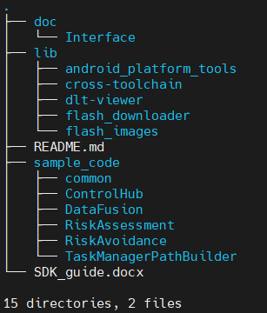

* + lib/android_platform_tools : Windows용 adb 설치 파일
  + lib/cross-toolchain : Application을 빌드하기 위한 빌드 환경 파일
  + lib/dlt-viewer : Windows용 dlt-viewer 설치 파일
  + lib/flash_downloader : flash 이미지를 다운로드하는데 필요한 QFIL 설치 파일
  + lib/flash_images : Target 보드 다운로드에 사용되는 flash 이미지 파일
  + sample_code : 각 모듈의 sample code
  + doc : 관련 문서 파일

# 2. 보드 설명

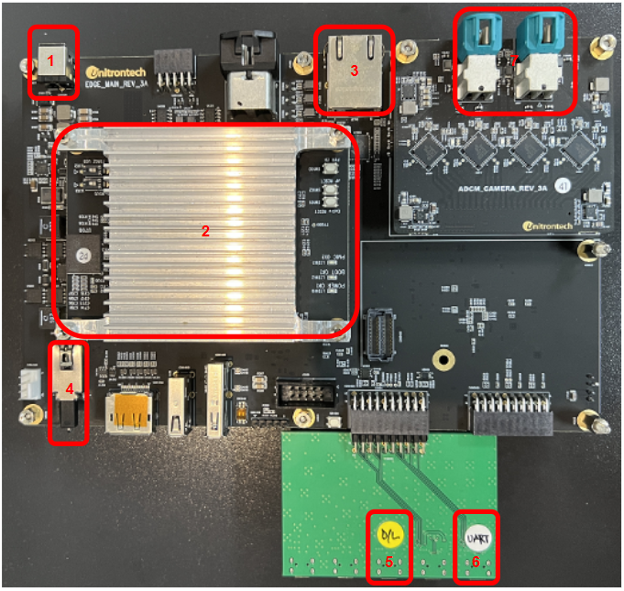

|  |  |  |
| --- | --- | --- |
| 번호 | 명칭 | 비고 |
| 1 | Power Connector |  |
| 2 | ECU |  |
| 3 | Ethernet Connector |  |
| 4 | Power SW |  |
| 5 | Download Port |  |
| 6 | Debug Port |  |
| 7 | Camera Connector |  |

# 3. Download/Debug Port 연결

* Flash Image download 및 linux console을 사용하기 위해서는 USB 연결이 필요 하다.

## 3.1 Download Port 연결

* USB Cable을 Download Port와 PC에 연결한다.

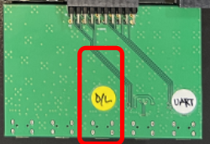

## 3.2 Debug Port 연결

* USB Cable을 Debug Port와 PC에 연결한다.

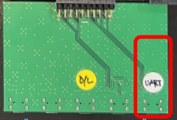

# 4. Tool 설치

## 4.1 adb tool

* 아래 파일을 참고하여 Android platform tools을 설치한다.
  + \lib\android_platform_tools\platform-tools_r33.0.2-windows.zip
  + 적당한 곳에 압축을 해제한 뒤 환경변수 등록을 해준다.

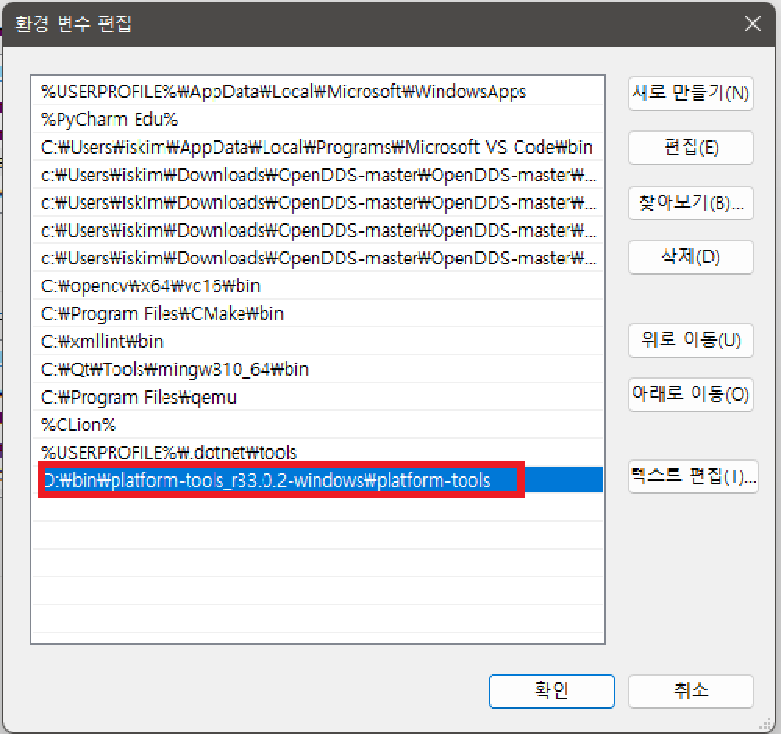

## 4.2 Qualcomm Flash Loader Driver

* lib\flash_downloader\QPST_2.7.496\Driver\Qualcomm USB Driver V1.0.exe 실행
* 설치 옵션은 아래와 같이 선택한다.

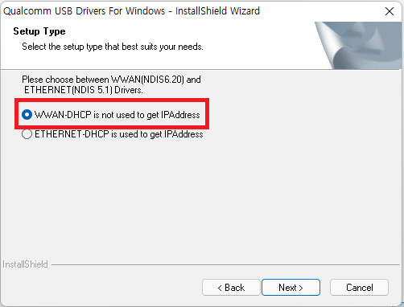

## 4.3 QPST Tool

* lib\flash_downloader\QPST_2.7.496\QPST.2.7.496.1.exe 실행
* 설치옵션은 하기와 같이 선택한다.

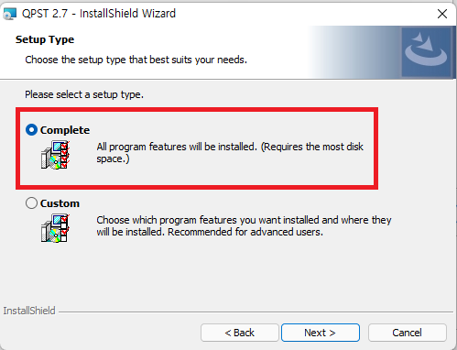

# 5. System Image Download

* 전체 파티션 Download의 경우 현재 Windows버전만 지원된다.

## 5.1 Flash Image Download

* Core Board의 DIP SW를 Download mode로 변경한다.

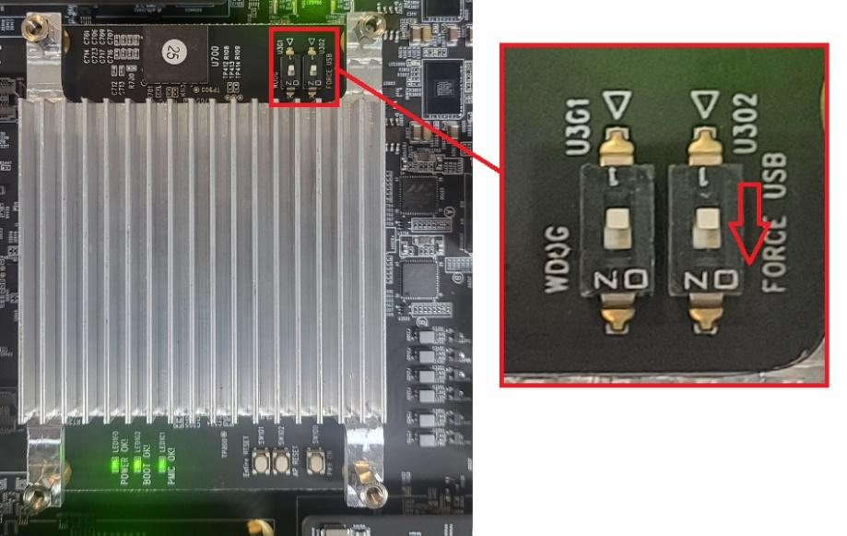

* USB Cable을 Download Port에 연결한다.



* Windows 시작 메뉴에서 QFIL 어플리케이션을 찾아 실행한다.
  + Windows10/11의 경우 시작 메뉴에서 검색 ‘QFIL’을 검색

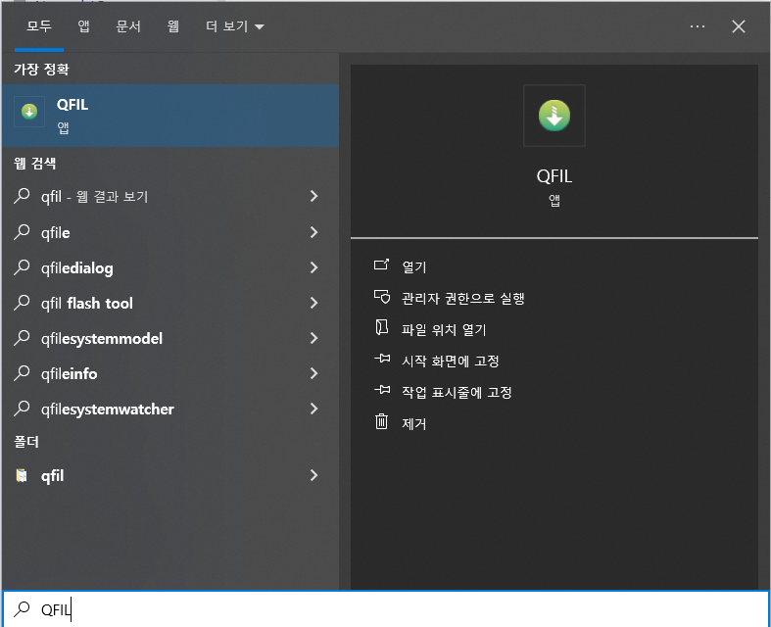

* Select Build Type
  + Flat Build 선택
* Select Programmer
  + [Browse …] 선택

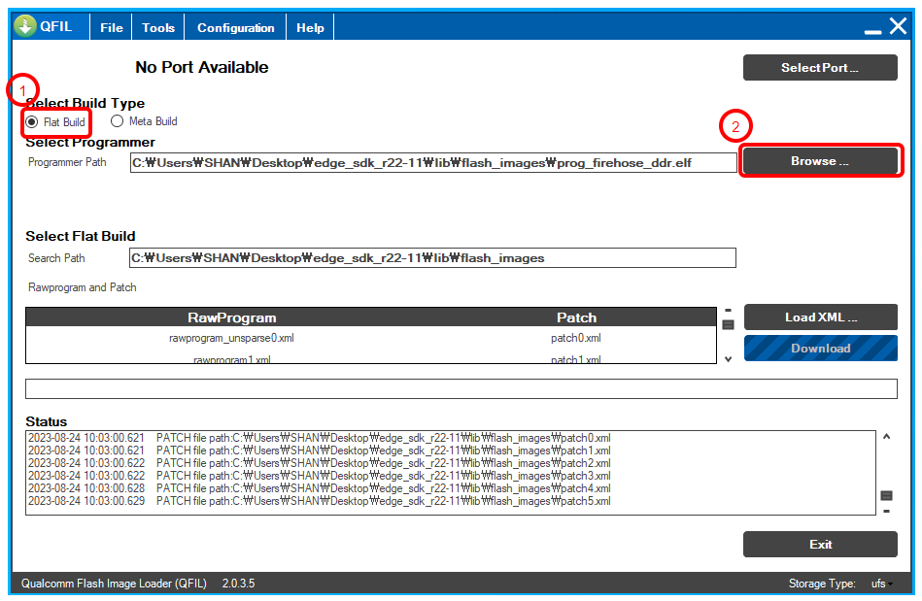

* 다운로드 받은 SDK에서 flash_images 디렉토리로 이동
  + edge_sdk_r22-11\lib\flash_images
* prog_firehose_ddr.elf 파일 선택 후 열기 선택

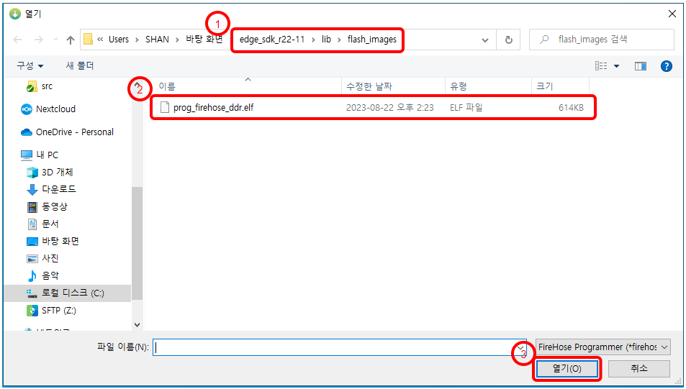

* Select Flat Build
  + [Load XML …] 선택

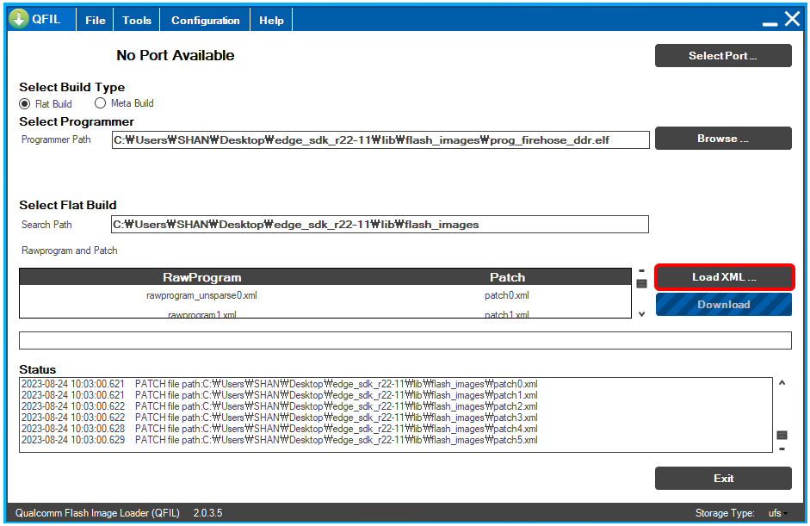

* 모든 XML 파일을 선택한다. ( 단축키 Ctrl + A 키 또는 Shift 키 사용 )
  + 파티션 정보가 들어 있는 xml 파일을 모두 선택한다.

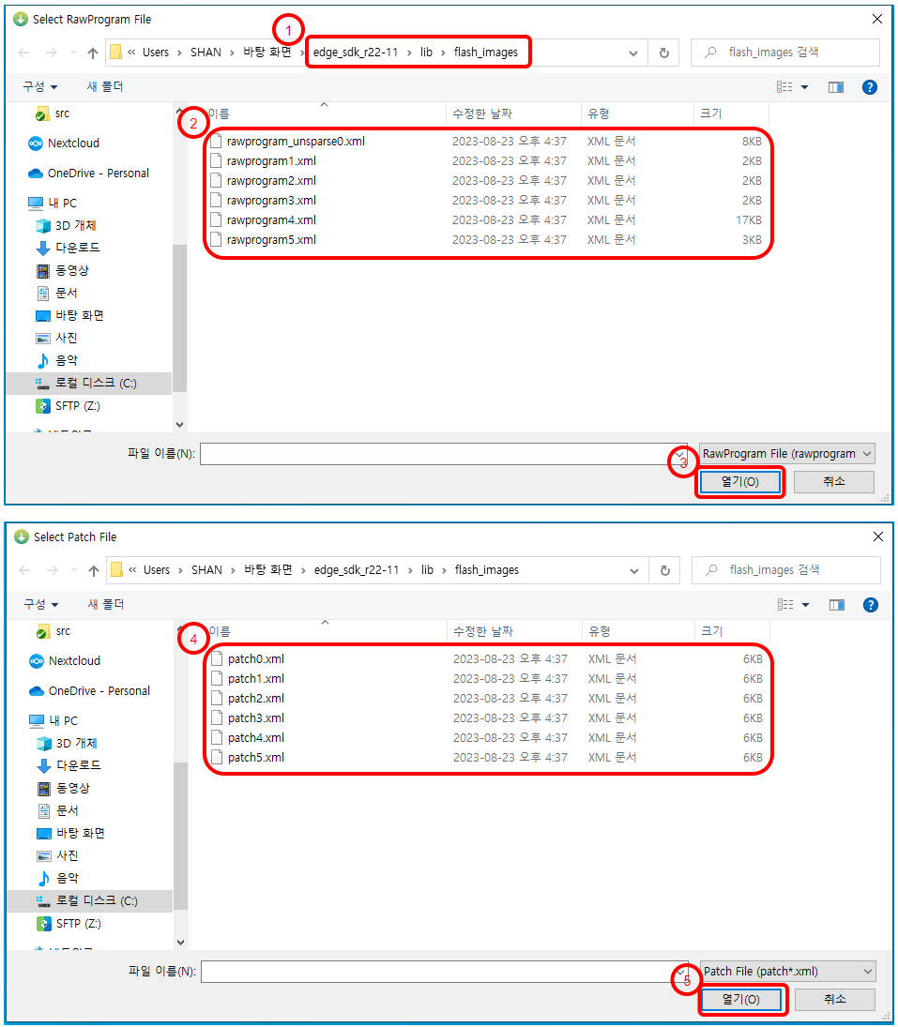

* Storage Type을 UFS로 선택한다.

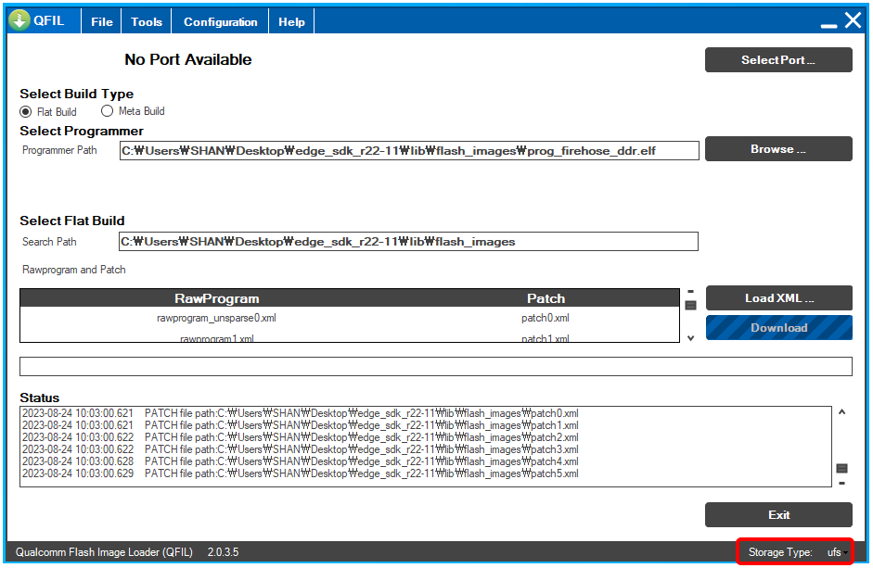

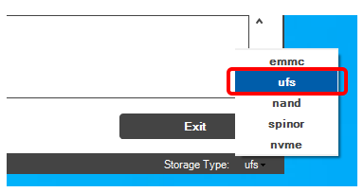

* Power SW를 ON한다.
  + QFIL Tool 상단에 “No Port Available”이 “Please Select an Existing Port” 또는 “Qualcomm HS-USB QDLoader 9008(COM#)”으로 변경되는 것을 확인한다.

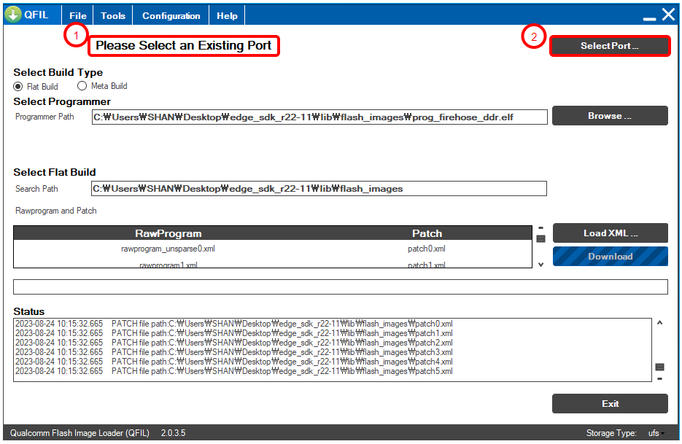

* Port를 선택한다.
  + [SelectPort …] 선택
  + PC 환경에 따라 연결된 COM PORT번호는 다를 수 있음
  + Core Board의 DIP SW를 Download mode로 변경하지 않은 경우 아래 이미지와 같이 “Qualcomm HS-USB Android DIAG 901D(COM#)”으로 선택가능한 포트가 나오므로 DIP SW를 Download mode로 변경하였는지 확인한다.
  + 포트가 정상적으로 나오면 OK버튼을 누른다.

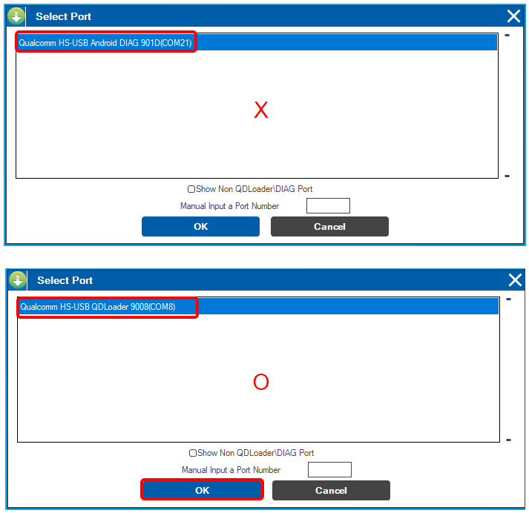

* 타겟 보드의 COM Port가 선택되었다면 “Download” 버튼을 선택한다.

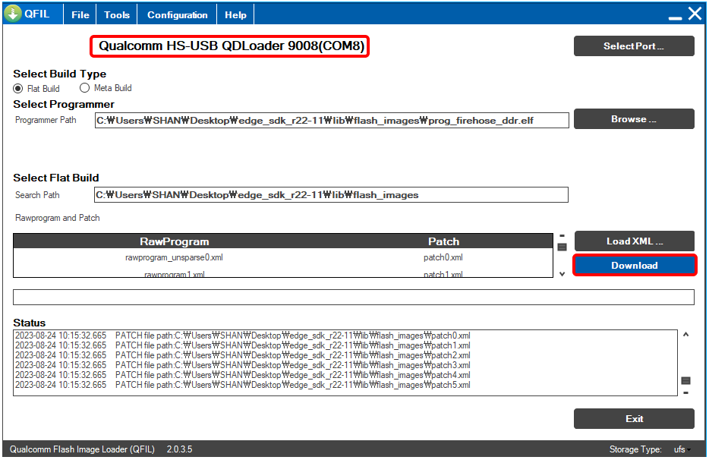

* 로그창에 Download Succeed 확인

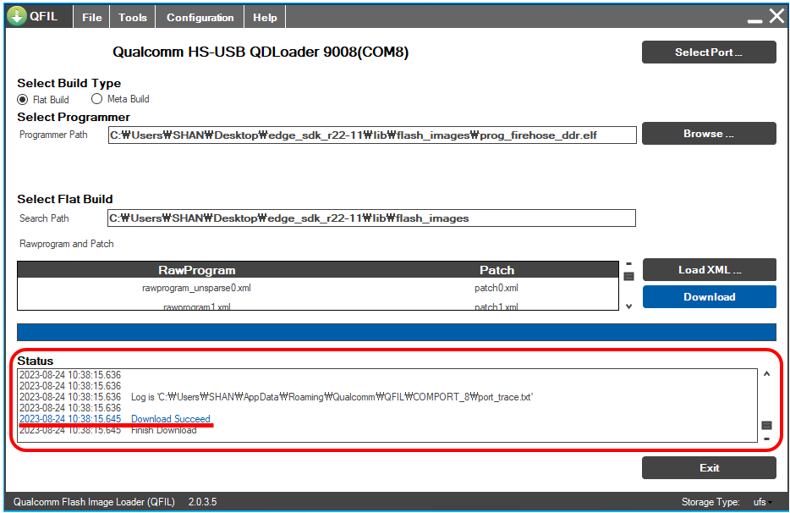

## 5.2 Normal Boot 진행

* Flash Image 다운로드가 완료되면 Power SW를 눌러 전원을 OFF한다.
* Core Board의 DIP SW를 Download Mode에서 다시 원상태로 변경한다.

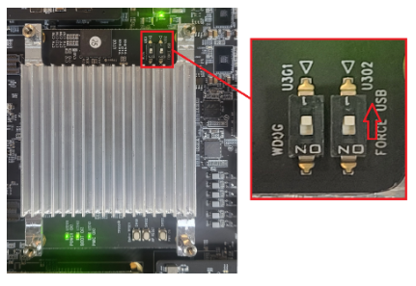

* USB Cable을 Debug Port에 연결 한다.



* Power SW를 눌러 전원을 ON한다.

# 6. Ethernet 설정

## 6.1 Serial 연결

- 시리얼 통신 프로그램(Putty, Tera Term등)을 이용하여 Serial 연결을 한다.

- 연결시 Baud Rate는 115200으로 설정한다.

- 로그인 정보

- ID : root

- PW : oelinux123

## 6.2 Ethernet 설정

- 아래 커맨드를 입력하여 ethernet 설정을 진행한다.

- root@sa8195:~# eth_setup.sh edge

- ethernet 설정이 완료되면 설정 저장을 위한 재부팅을 진행한다.

- root@sa8195:~# reboot

- 재부팅이 완료되면 Machine 이름이 EDGE로 변경된것을 확인한다.

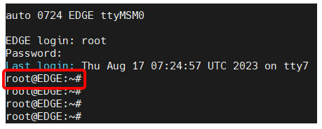

- IP 설정이 되었는지 확인한다.

- *root@EDGE:~# ifconfig*

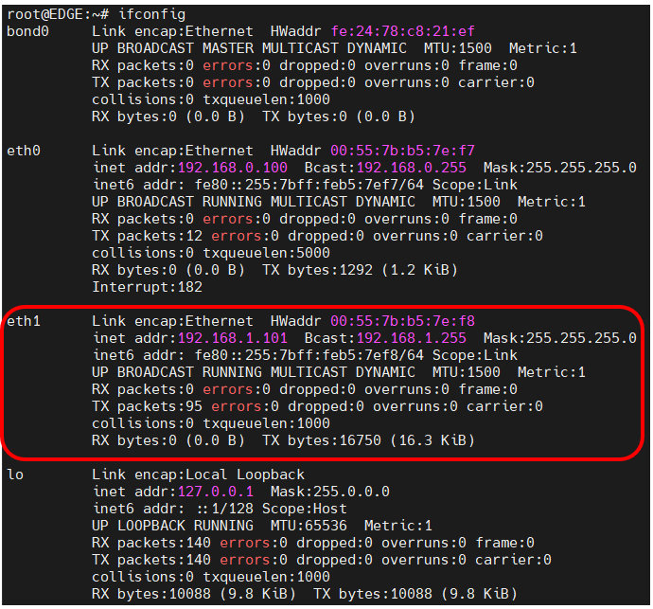

* DLT Viewer를 이용하여 로그 확인을 위하여 랜케이블을 보드와 PC에 연결한다.
  + PC의 Ethernet IP를 192.168.1.X로 맞춰준다.

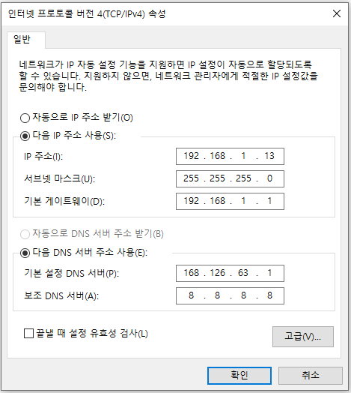

* ping 명령을 통하여 통신이 가능한지 확인한다.
  + *root@sa8195:~# ping [PC_Ethernet_IP]*

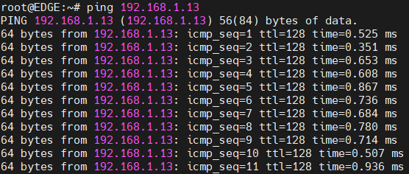

# 7. SDK 설치

## 7.1 SDK 다운로드

- 다운로드 받은 SDK를 압축을 해제한다.

-*~/Path/To/Download/edge_sdk_r22-11$ tar -zxvf edge_sdk_r22-11_230824.tar.gz*

## 7.2 설치

- SDK를 설치한다.

- *~/Path/To/Download/edge_sdk_r22-11$ cd lib/cross-toolchain*

*- ~/Path/To/Download/edge_sdk_r22-11/lib/cross-toolchain$ ./oecore-x86_64-aarch64-toolchain-nodistro.0.sh*

* 설치는 default로 진행한다.

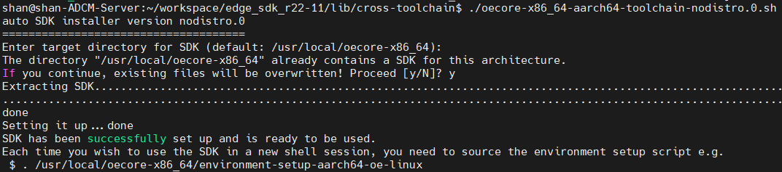

* 설치가 완료되면 해당 Shell에 SDK 환경을 적용하기 위하여 아래 커맨드를 입력한다.
  + *$ . /usr/local/oecore-x86_64/environment-setup-aarch64-oe-linux*
  + 새로운 Shell에서 작업할 경우 위 커맨드를 실행한 뒤 진행한다.
    - SDK 환경 설정없이 빌드를 진행할 경우 아래와 같은 오류가 발생한다.

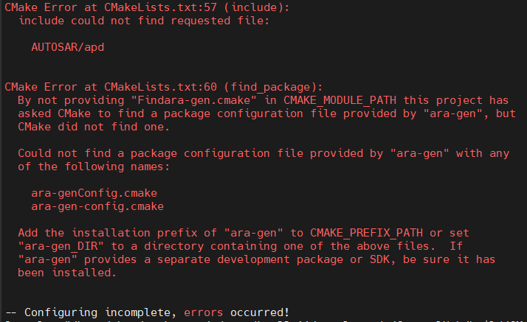

# 8. Application 빌드

* SDK 디렉토리 내에 포함되어 있는 sample_code 디렉토리를 참고하여 개별 Application을 개발한다.
  + 여기에서는 ControlHub Application을 빌드하는 방법에 대하여 진행한다.
* Application 빌드를 위하여 sample_code 디렉토리로 이동
  + *~/Path/To/Download/edge_sdk_r22-11$ cd sample_code*
* 빌드 하고자 하는 Application의 디렉토리로 이동
  + *~/Path/To/Download/edge_sdk_r22-11/sample_code$ cd ControlHub*
* build 디렉토리 생성
  + *~/Path/To/Download/edge_sdk_r22-11/sample_code/ControlHub$ mkdir build && cd build*
* CMake
  + *~/Path/To/Download/edge_sdk_r22-11/sample_code/ControlHub/build$ cmake ..*

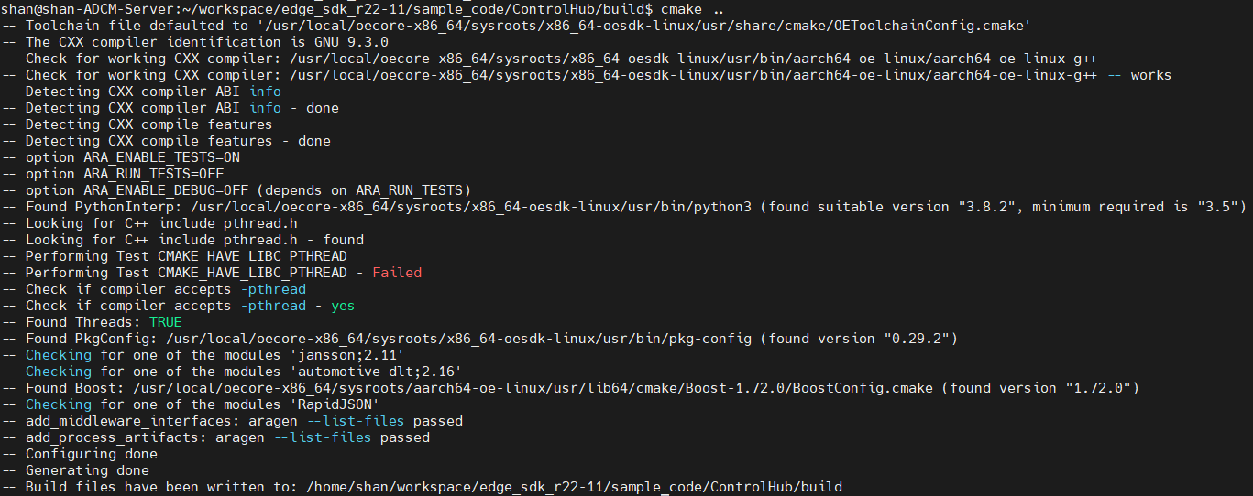

* *Make*
  + *~/Path/To/Download/edge_sdk_r22-11/sample_code/ControlHub/build$ make*

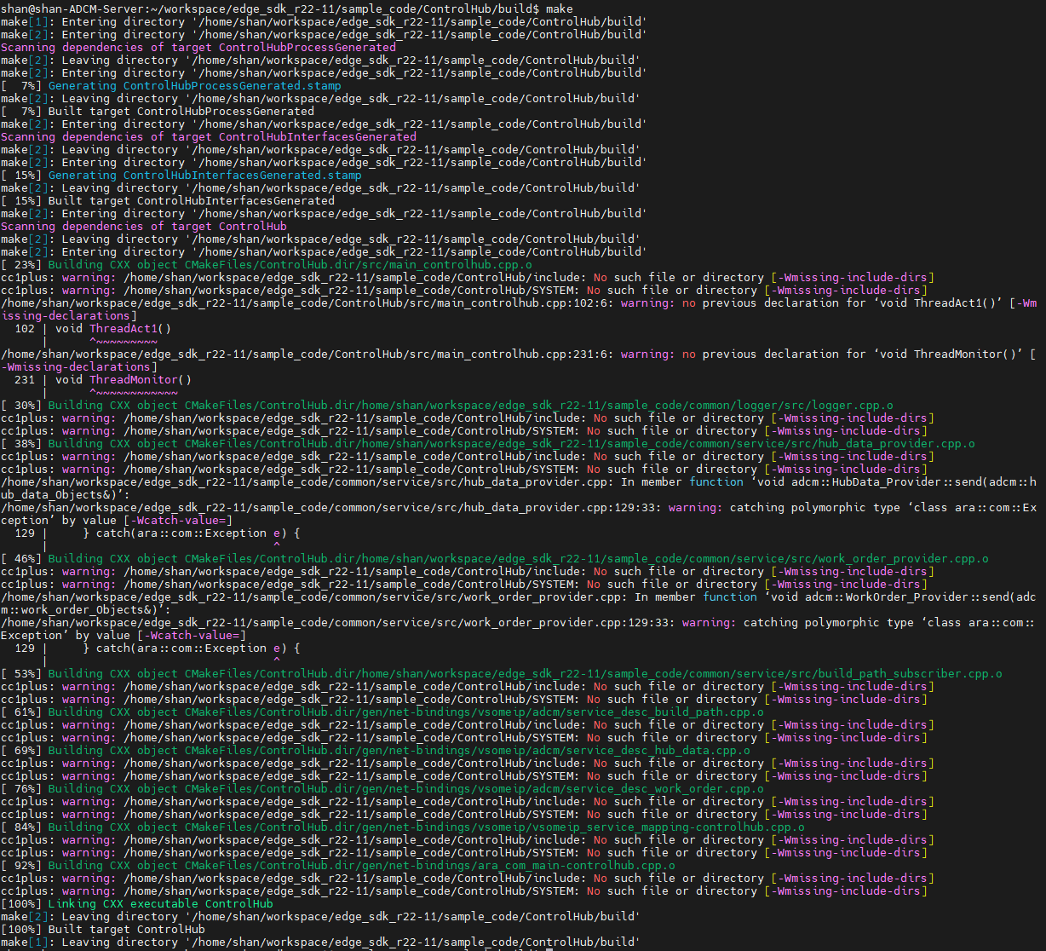

* 빌드가 완료되면 Application의 이름으로 Binary 파일이 생성되었는지 확인
  + *~/Path/To/Download/edge_sdk_r22-11/sample_code/ControlHub/build$ ls -al*

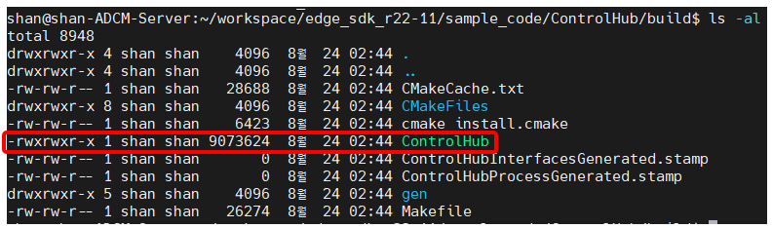

# 9. AUTOSAR 실행

## 9.1 Binary 파일 전송

### 9.1.1 WinSCP 프로그램 설정

- 파일 전송 프로그램을 이용하여 Binary 파일을 Target 보드에 전송한다.

- 여기서는 Windows에서 WinSCP 프로그램을 이용하여 파일을 전송한다.

- Application Build를 통해 생성된 Binary 파일을 Windows에 복사한다.

- WinSCP 프로그램 실행

- 새로운 세션 선택

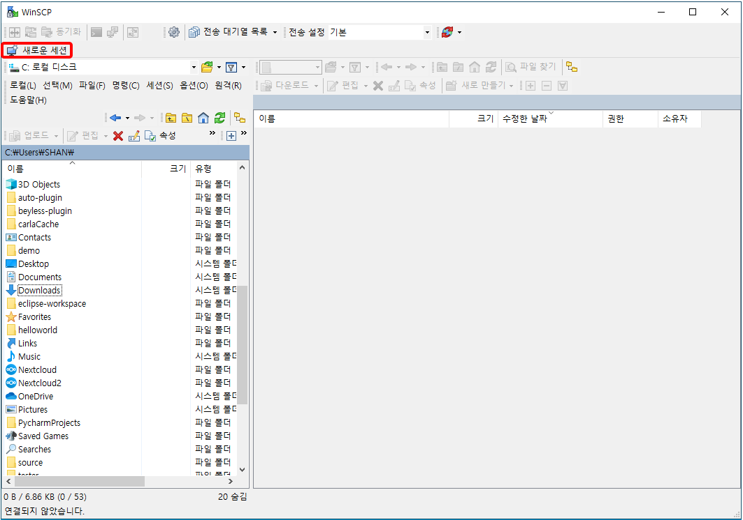

* 로그인 정보를 입력한다.
  + 호스트 이름 : Target Board IP 주소
  + 사용자 이름 : root
  + 비밀번호 : oelinux123
* 로그인 버튼을 선택한다.

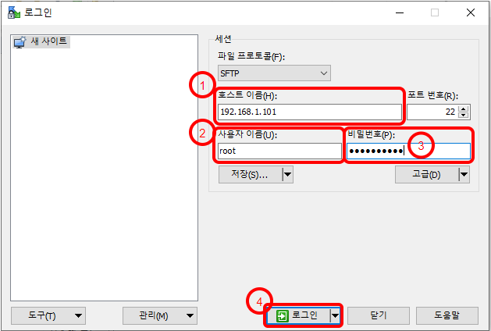

* 경고 메시지가 나오면 업데이트 버튼을 선택한다.

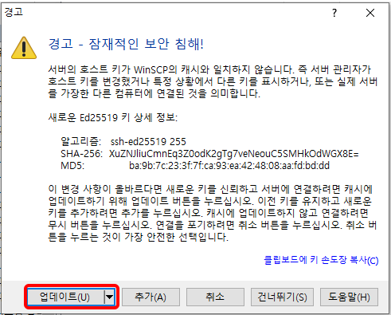

## 9.2 Binary 파일 전송

* Windows에 복사한 Binary 파일을 타겟 보드에 복사한다.
  + 아래 이미지에서 빨간색 테두리 박스 안쪽으로 Binary 파일을 드래그 앤 드롭 한다.

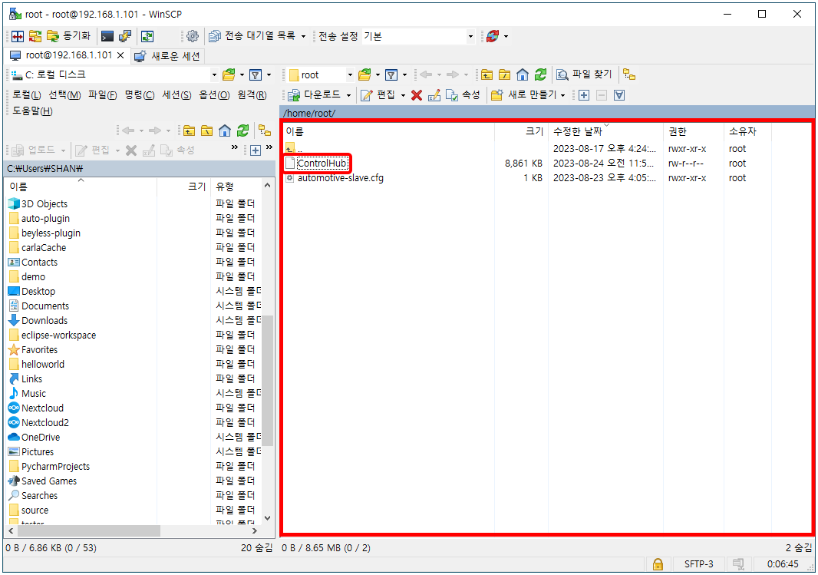

## 9.3 Binary 파일 권한 설정

* Binary 파일의 권한 설정을 변경한다.
  + Binary 파일 선택 > 마우스 오른쪽 버튼 클릭 > 속성 선택
  + 권한 항목에서 X의 선택 박스를 클릭하여 추가 > 확인

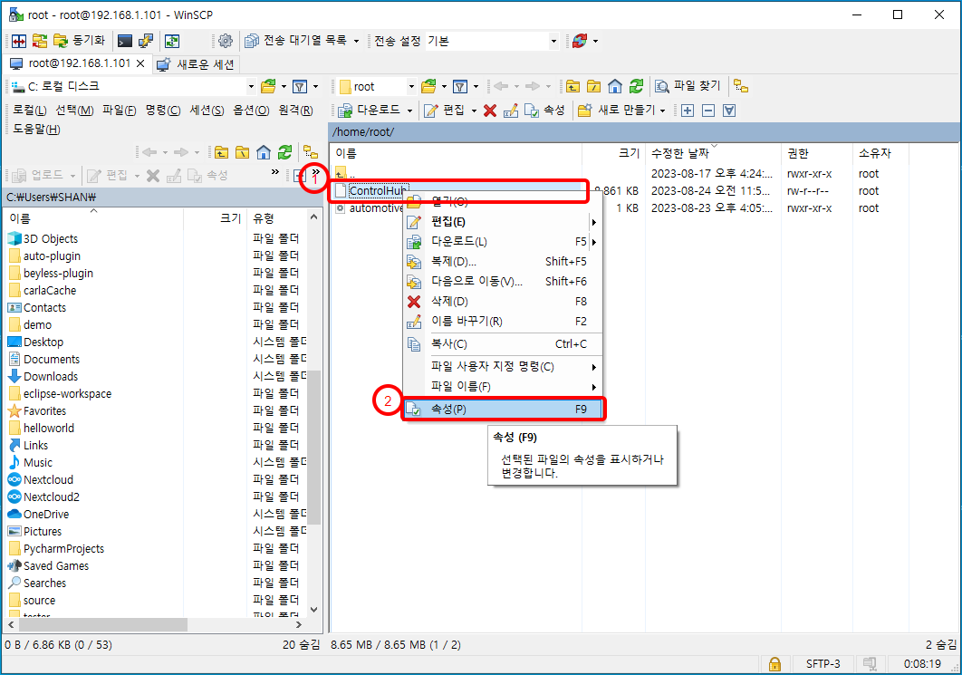

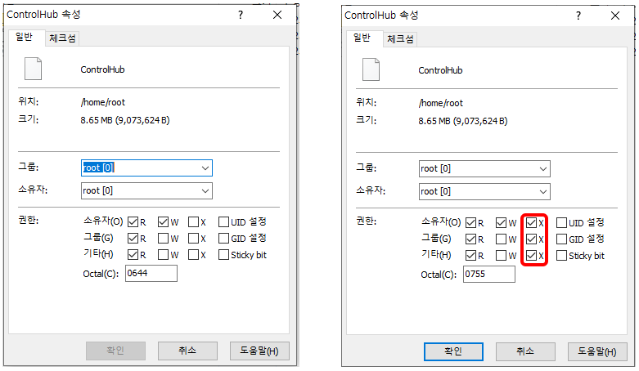

## 9.4 Binary 파일 복사

* 전송한 Binary 파일을 /opt 디렉토리 밑에 해당 Application의 bin 디렉토리로 복사한다.
  + root@EDGE:~# cp ControlHub /opt/ControlHub/bin/

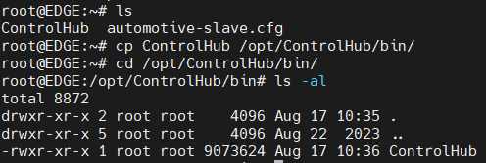

## 9.5 AUTOSAR 실행

* 개발한 Application을 빌드한 Binary 파일을 타겟 보드의 /opt 디렉토리 밑에 전송시킨 뒤 AUTOSAR를 통해 해당 Applicaion을 동작시킨다.
* 아래 커맨드를 입력하여 AUTOSAR를 실행 한다.
  + root@EDGE:~# systemctl stop em
  + root@EDGE:~# systemctl start em

# 10 Debugging

## 10.1 dlt-viewer 설치

* windows
  + SDK > lib > dlt-viewer에 있는 설치파일 설치
  + 실행파일 실행
* linux
  + *~$ sudo apt-get install dlt-viewer*
  + *~$ dlt-viewer*

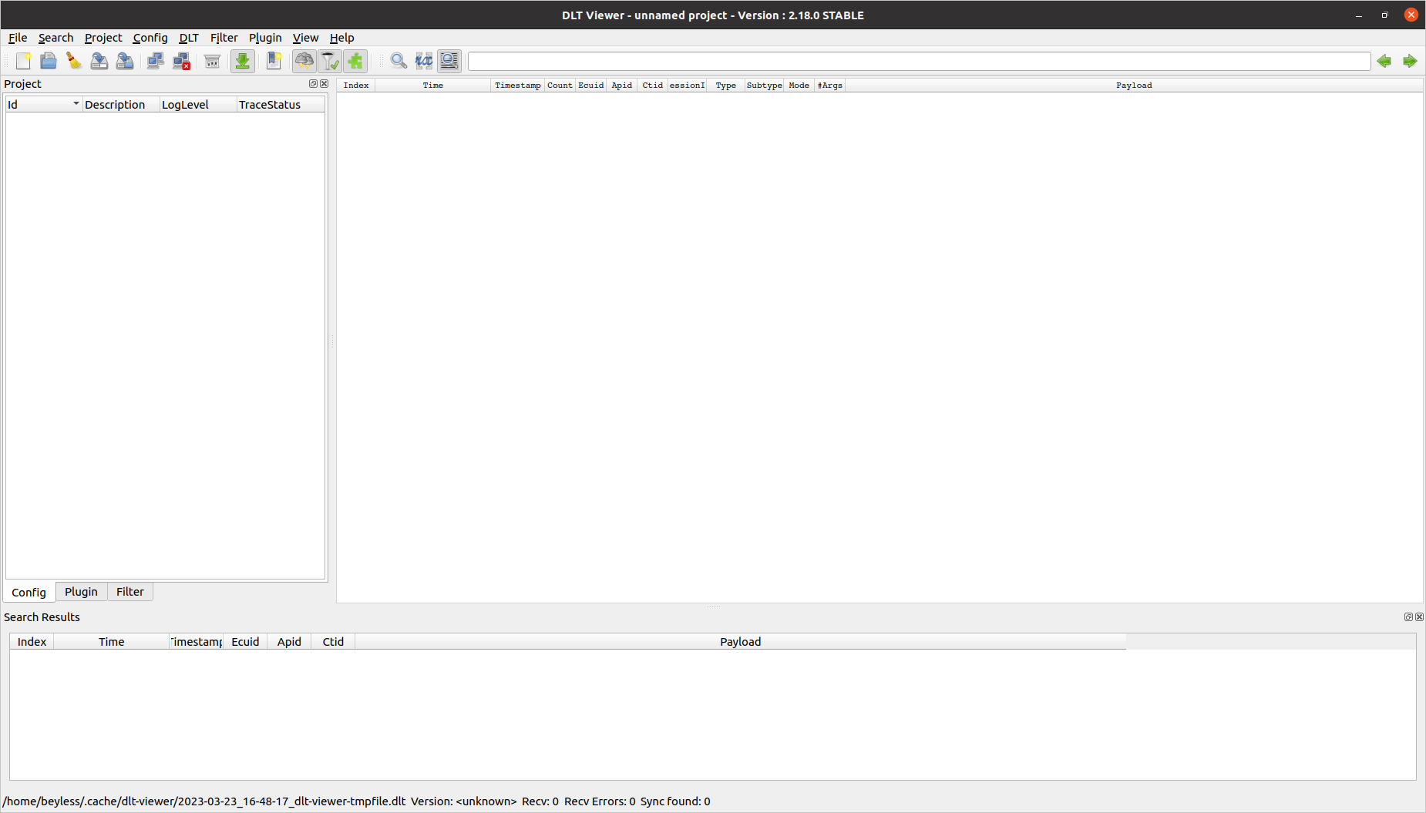

## 10.2 ECU configuration

* Config > ECU Add…
  + TCP 선택
  + Hostname : 타겟 보드 IP (192.168.1.101)

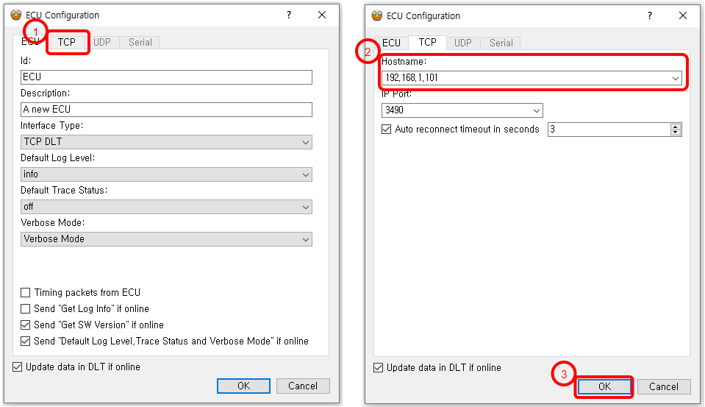

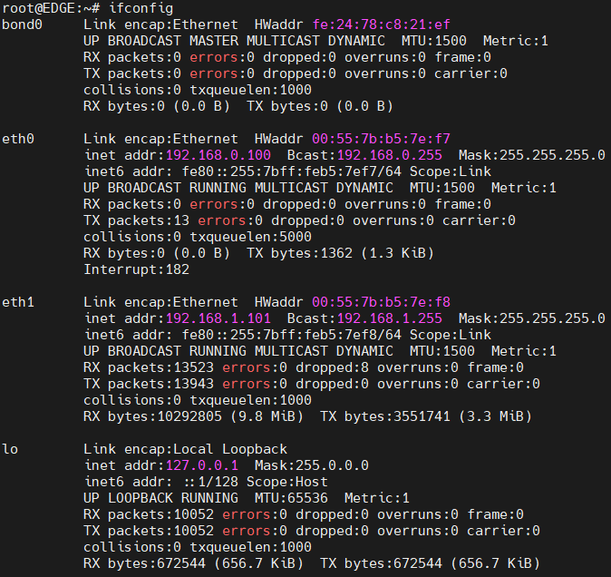

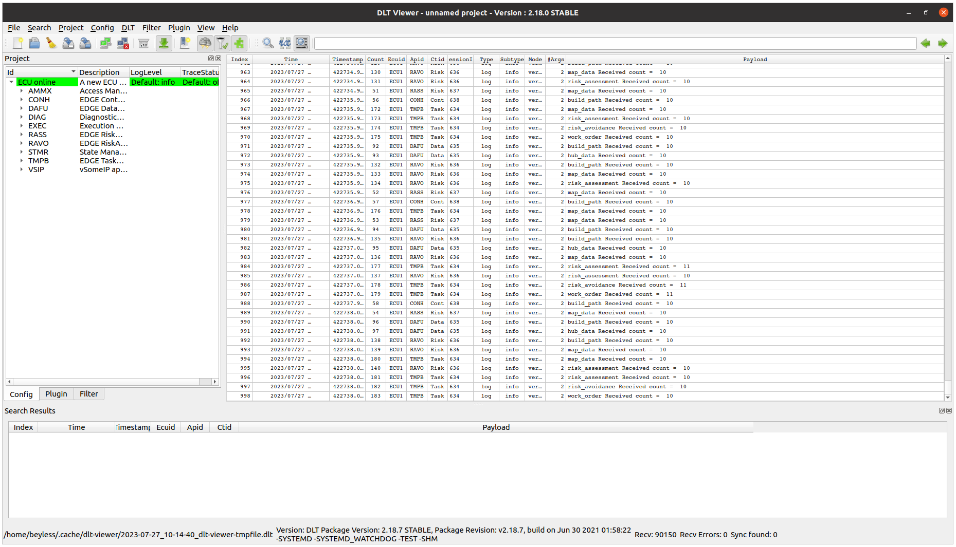

## 10.3 Filter 설정하기

* 메뉴 > Filter > Filter Add …
* Filter Configuration
  + Name : Application 이름
  + Marker Color 선택버튼 선택 및 색상 선택
  + Application Id
    - ControlHub : CONH
    - DataFusion : DAFU
    - RiskAssessment : RASS
    - RiskAvoidance : RAVO
    - TaskManagerPathBuilder : TMPB
* Filter 적용
  + 메뉴 > Filter > Disable Filters (필터 해제)
  + 메뉴 > Filter > Enable Filters (필터 적용)

